Transformer vos modules H5P "noirs" (créés avant août 2020 et la version 3.9 de Moodle) en H5P "bleu" (nouvelle version)
Depuis août 2020 et la passage à la version 3.9 de Moodle, H5P a évolué. Vous reconnaissez la nouvelle version d'H5P par la couleur de son logo, à présent bleu.
Nouvelle version - Ancienne version
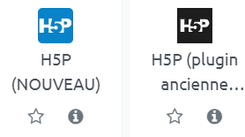?800
La nouvelle version présente différents avantages tel qu'un partage plus facile des modules entre vos différents espaces cours (fonctionnement par banque de contenus, indépendante des espaces cours), remontée des notes plus fiable, intégration possible d'H5P dans différentes ressources Moodle (dans une étiquette par exemple)…
Vos modules créés en H5P noirs ne sont pas pour autant obsolètes et fonctionnent toujours. Vous pouvez également transformer facilement vos modules H5P noirs en H5P bleus. Voici la manipulation :
Première étape : récupérer le module H5P noir
Allez dans l'espace de cours dans lequel vous avez créé le module H5P noir à transformer. Activez le mode édition et vérifiez les paramètres de votre module H5P noir.
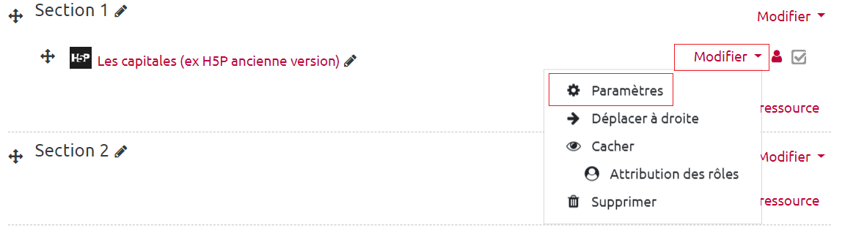
Et vérifiez que l'option “afficher la barre d'action et le cadre” du paramètre “afficher les options” (sous l'exercice H5P) est cochée.

Enregistrez et revenez au cours. Cliquez sur l'activité H5P pour l'afficher puis cliquez sur “réutiliser” dans la barre du bas.
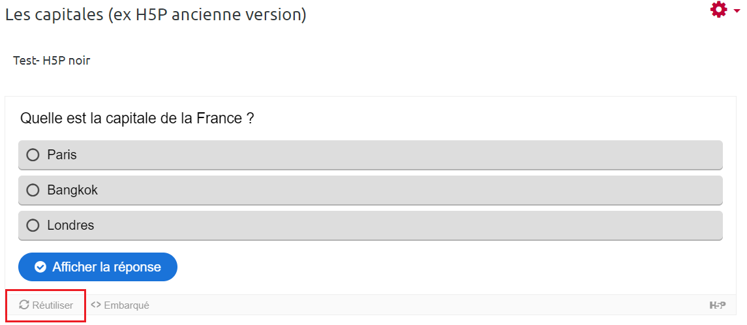
Et sur “Download as an H5P file”


